Муниципальное бюджетное дошкольное образовательное учреждение детский сад № 47 «Ёлочка»

**ПРОЕКТ**

**«ДЕНЬ РОССИИ»**

2 младшая группа

Воспитатель: Толстоногова Н.А.

2023г

Проект «День России»

2 младшая группа

**Вид проекта:** краткосрочный (1день)

**Тип проекта:** познавательно – творческий, групповой.

**Сроки реализации:** 13.06-15.06.2023.

**Участники:** воспитанники 2 младшей группы, воспитатели, родители.

**Актуальность:**

Патриотизм – это чувство любви к Родине. Патриотическое воспитание детей является одной из основных задач дошкольного образования. Чувство патриотизма многогранно по содержанию. Это и любовь к родным местам, и гордость за свой народ, и ощущение своей неразрывности с окружающим миром, и желание сохранять и приумножать богатство своей страны. Важно уже с ранних лет начинать знакомство детей июня, со своей Родиной, ее праздниками. Одним из таких праздников является 12 июня, День России.

**Цель:**

Создание условий для формирования у детей патриотических чувств и любви к Родине и родному краю, чувство гордости за свой народ и уважение к его традициям, воспитание уважительного отношения к государственным символам России.

**Задачи:**

Формировать элементарные представления о празднике День России, познакомить с некоторыми символами нашей страны.

Воспитывать чувство гордости за свою страну, любовь к Родине.

Развивать творческие способности, умения в различных видах детской деятельности.

**Ожидаемые результаты:**

В ходе проекта дети получат представление о празднике, будут уметь называть несколько символов нашей страны, проявят интерес к праздничным событиям в стране.

**Работа с родителями:** Консультация «Воспитываем патриотов с детства».

Оформление выставки рисунков по теме «День России».

|  |  |  |
| --- | --- | --- |
| ОО | Формы организации деятельности педагога с детьми | Оборудование и РППС |
| Социально-коммуникативное развитие | Беседа «Россия –родина моя»  Задачи: формировать элементарные представления о родной стране, празднике «День России», развивать познавательные интерес детей, воспитывать гордость за свою страну.  Просмотр презентаций «Русская березка», «Символы России». Рассматривание фотографий городов нашей страны.  Д. и «Собери флаг», «Собери матрешку» | Дидактические игры по теме проекта, Иллюстрации, фотографии на тему: «Россия» |
| Познавательное развитие | Беседа «В гости к нам пришли…»  Задачи: Познакомить с символами нашей страны - матрешкой, деревянными ложками, балалайкой, берёзкой, самоваром. развивать мелкую моторику рук, чувство такта во время игры на ложках, развивать интерес к народной культуре.  Беседа «Флаг и герб нашей Родины» Познакомить детей с символикой России – флагом, гербом. Формировать нравственные качества как важный аспект патриотического воспитания дошкольников. | Иллюстрации, фотографии с символами России.(Матрёшка, самовар, балалайка, берёза…) Флаг и герб России. |
| Речевое развитие | Чтение стихов о Родине: Воронько П. «Лучше нет родного края», Орлов В. «Я узнал, что у меня», Шариков. В. «Триколор», Поляков. П. «Что такое Родина»  Загадывание загадок по теме проекта (о березке, матрешке, флаге) | Художественная литература по теме недели. Подбор загадок по теме проекта |
| Художественно-эстетическое развитие | Рисование «Нарядная матрёшка» Задачи : закреплять знания о символах нашей страны, умение составлять узор.  Аппликация «Цветы России»  Задачи: закрепить с детьми цвета российского флага, развивать умение аккуратно пользоваться клеем, вызвать желание украсить группу к празднику, воспитывать уважение к символам страны. Слушание народной музыки, русских народных песен «Во поле береза стояла», «Пошла млада за водой», «Как у наших у ворот». Рассматривание куклы в русском костюме. Прослушивание «Гимн России». | Раскраски с символами России. Цветная бумага, клей, тарелочки , цв. карандаши, мелки, краски, кисточки. Запись русской народной музыки.Кукла в национальном костюме. |
| Физическое развитие | П. и «Три флажка», «Найди свой цвет», «Угадай, кто позвал», «Найди матрешку». Пальчиковая игра «Моя семья», «Дом» | Атрибуты к подвижным играм. |

ПРИЛОЖЕНИЕ 1

Беседа на тему «В гости к нам пришли…»(символы России)

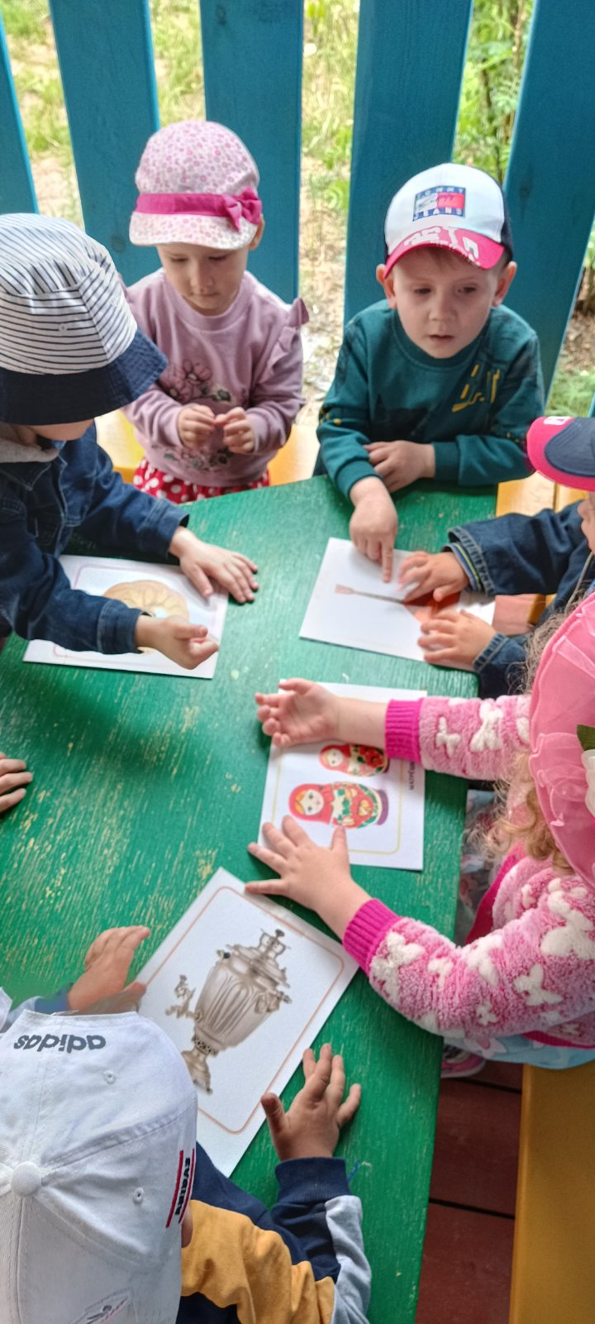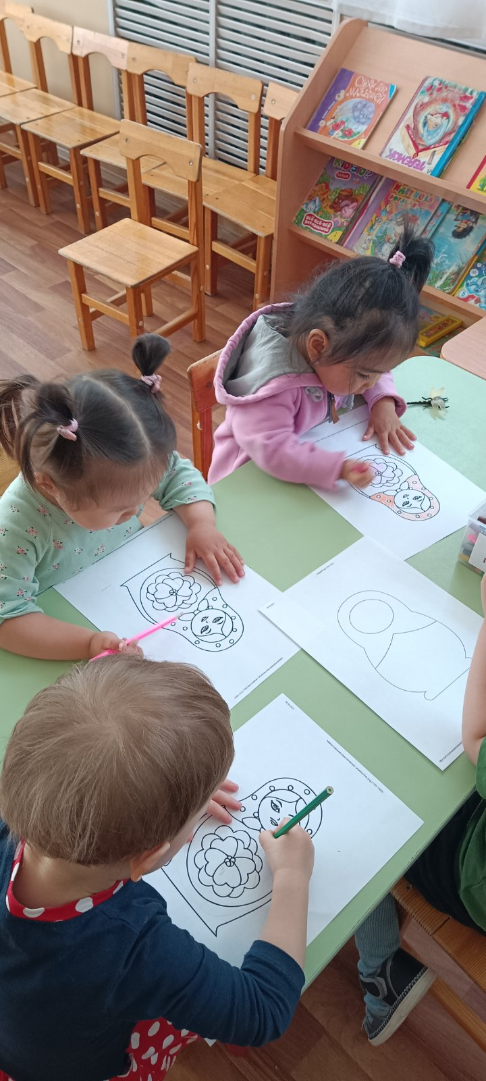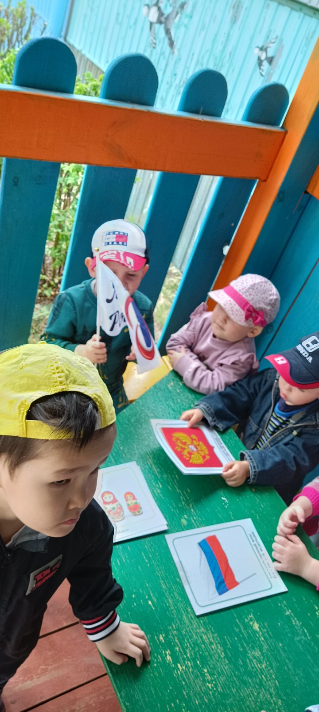

Рисование «Нарядная матрёшка», Беседа «Флаг и герб нашей Родины»

Аппликация «Цветы России»

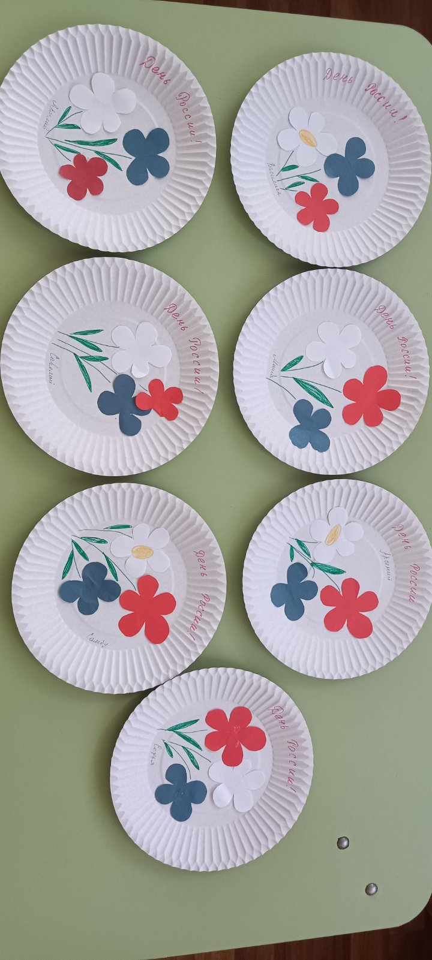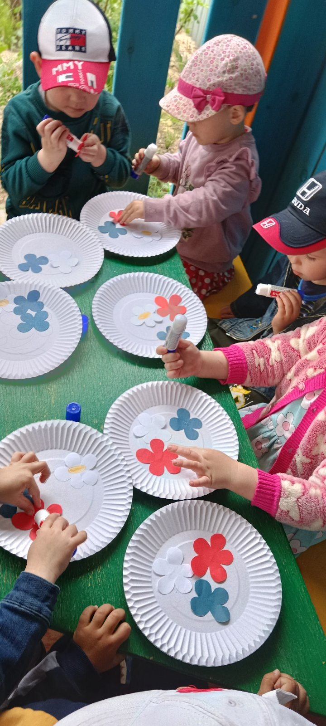

ПРИЛОЖЕНИЕ 2

**Конспект ООД: Беседа с детьми «День России» во второй младшей группе**

Цель: воспитывать любовь и уважение к своей Родине, патриотические

чувства у детей.

Задачи: расширять знания детей о символике России (флаг, герб, гимн, о

празднике День России); дать знания о праздновании праздника Дня России;

приобщать детей к всенародным праздникам; формировать чувство любви и

гордости к своей Родине.

Ход беседы:

Воспитатель: Ребята, вот и настало долгожданное лето. Лето богато на

подарки – это и яркое тёплое солнце, это и пение птиц, ароматы цветов,

ласковое море. А ещё летом очень много праздников и вот один из них мы

будим праздновать всей страной, всей нашей необъятной Родиной – это День

рождение России! 12 июня – день рождения России, день её независимости!

День России наступает, все друг друга поздравляют!

Флаги, шарики, цветы! Праздник встретим я и ты!

Счастья, мира, доброты, пусть все сбудутся мечты,

Родина Россия нет родней земли!

Воспитатель: Ребята, что такое Родина? (ответы детей)

Родина – это дом, где мы живём, это улица, на которой находится наш дом,

это наше село, это наши близкие люди, которые нас окружают, которые

любят и заботятся о нас. Это наши горы, леса и поля и даже наше Чёрное

море – это наше родное море. Наша Родина очень большая необъятная.

Физминутка:

Дети повторяют движения за воспитателем.

«Глубоки у нас моря – приседают,

Высоки у нас леса – руки тянут вверх,

Широки у нас поля – расходятся в широкий полукруг

И шумит у нас тайга – руки над головой колышатся

Изобильная, родная – прижимают руки к себе

Славься, русская земля – поднимают руки вверх.

Воспитатель: Наша страна Россия имеет свои отличительные символы - свой

флаг, герб и гимн.

Посмотрите на наш флаг, какие полоски вы видите? Какого цвета верхняя

полоса? Какого средняя? Какого цвета нижняя? Запомнили? Я предлагаю вам

выложить полоски из квадратов, чтобы получился флаг России (дети

выкладывают из полосок флаг).

Воспитатель: Наш флаг трёхцветный: белый, синий и красный. У каждого

цвета особый смысл:

Белый цвет означает мир и чистоту совести;

Синий – небо, верность и правду;

Красный – огонь и отвагу.

Воспитатель: Второй символ нашего государства – это герб. Герб - это

отличительный знак, официальная эмблема.

У России величавый

На гербе орёл двуглавый,

Чтоб на запад и восток

Он смотреть бы сразу мог.

Сильный, мудрый он и гордый.

Он – России дух свободный.

В. Степанов

Воспитатель: А какие красивые да богатые в России леса! Там живут разные

звери. Какое животное считается символом России? Конечно, медведь. Не

разбудили ли мы его, пока собирали фрукты? Кто у нас будет медведем?

(ребята играют игру «У медведя во бору»).

Воспитатель: Третий государственный символ – это гимн. Это торжественная

хвалебная песня, которая прославляет нашу страну. Гимн звучит на важных

государственных мероприятиях, праздниках, парадах, спортивных

соревнованиях.

Это главная песня нашей страны. Все присутствующие встают, никогда при

этом не разговаривают. Давайте и мы послушаем наш гимн.

Звучит «Гимн России»

Воспитатель: В России проживают люди разных национальностей и с

разными национальными традициями, обрядами. И все мы живём в мире

друг с другом и все стараются сделать жизнь счастливой, все люди любят

свою Родину и делают её сильной и красивой.

Воспитатель: Молодцы! Хорошо мы поиграли, отпраздновали День России!

Как повезло тебе и мне!

Мы родились в такой стране,

Где люди все – одна семья.

Куда не глянь – кругом друзья!

Воспитатель: Ребята, поздравляю вас с замечательным днем – 12 июня –

днем независимости России!

ПРИЛОЖЕНИЕ 3

**Загадки**

А ну, быстрее угадай-ка,  
Откуда родом балалайка?  
Её давно все полюбили,  
А родилась она в…  
(России)

Стоит Таня  
В белом сарафане.  
На стройной ножке,  
В ушах – серёжки.  
(БЕРЁЗА)

Он дополняет гимн и флаг,  
Любой страны то главный знак.  
У России он особый,  
Ты назвать его попробуй.  
(герб)

На столе стоит пузатый.  
Носик – кран его горбатый.  
Рядом пряники, конфеты…  
Загудит вдруг, как ракета,  
Запыхтит, из носа – пар!  
Тульский это…  
(САМОВАР)

Кукла – символ материнства  
И семейного единства.  
Сарафан – её одёжка,  
Вся из дерева…  
(Матрешка)

Бело-сине-красный стяг –  
Это наш российский…  
(Флаг)

**Стихи о Родине.**

**Кремлевские звёзды**

Кремлёвские звёзды

Над нами горят,

Повсюду доходит их свет!

Хорошая Родина есть у ребят,

И лучше той Родины Нет!

**Автор: Михалков С.**  
  
             Белая ромашка,

Синий василёк,

Красная рубашка –

Родины флажок!

**Автор: Горляк А.И.  
  
            Родной огонёк**

Над рекой родной уголок,

А в окне родной огонёк.

Береги его, не гаси

От него светлей на Руси.  
  
              **Самый лучший в мире**

Триколор  России

Чтоб не путать не гадать

Детям надо твёрдо знать

Как лежат в нём краски :

 БЕЛЫЙ

СИНИЙ

КРАСНЫЙ.

**Автор: Шариков В.**

**Родная земля**

Есть своя родная земля

У ручья и у журавля.

И у нас с тобой есть она –

И земля родная одна.

**Автор: Синявский П.**